工资收入查询流程

工资薪金查询
点击“用友软件大众版”，填写用户名、密码（初始密码“1”）、验证码，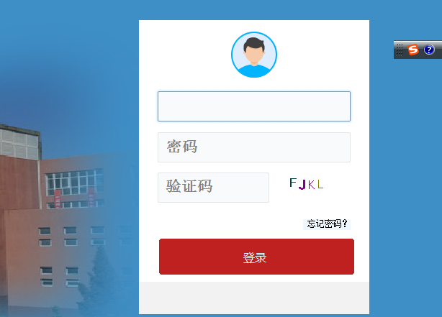登录后选择“财务查询”模块，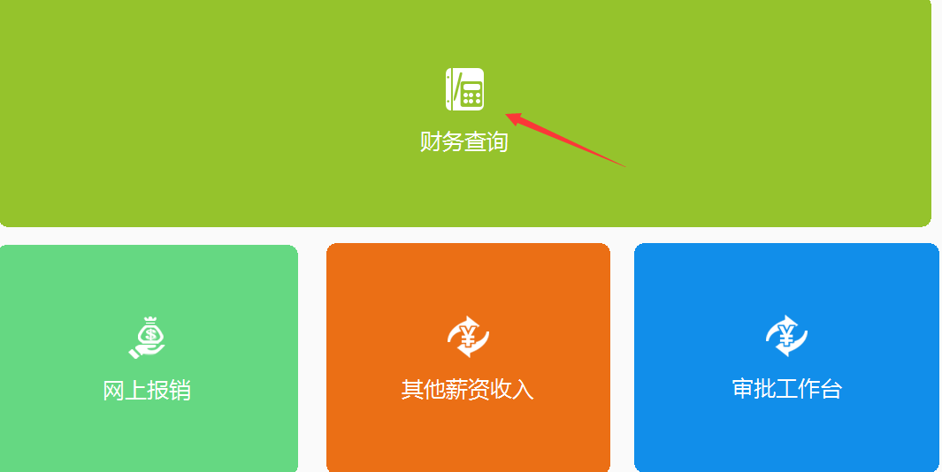点击“工资查询”，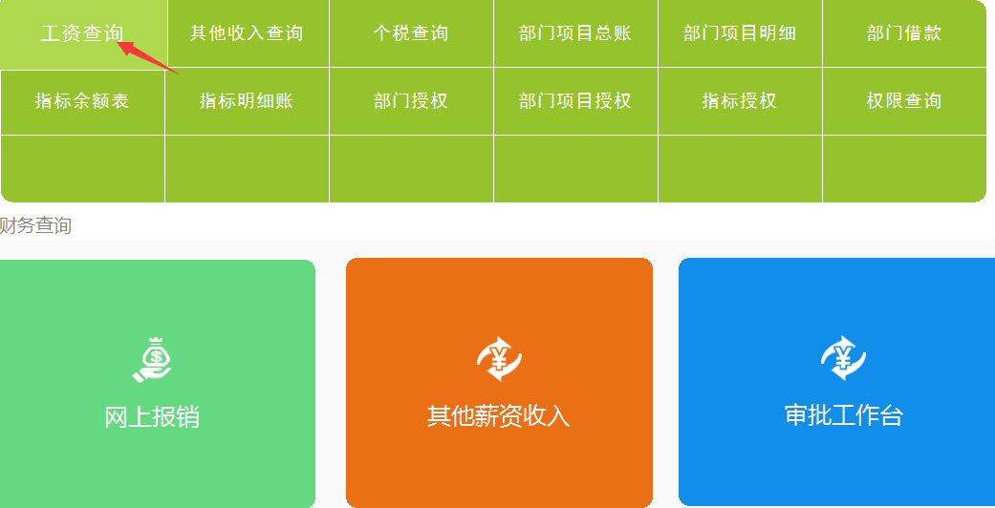选择相应的时间节点，可以查询对应的工资薪金。（基本工资、绩效工资、通讯费、各类奖金）

其他收入查询
点击“用友软件大众版”，填写用户名、密码（初始密码“1”）、验证码，登录后选择“财务查询”模块，点击“其他收入查询”，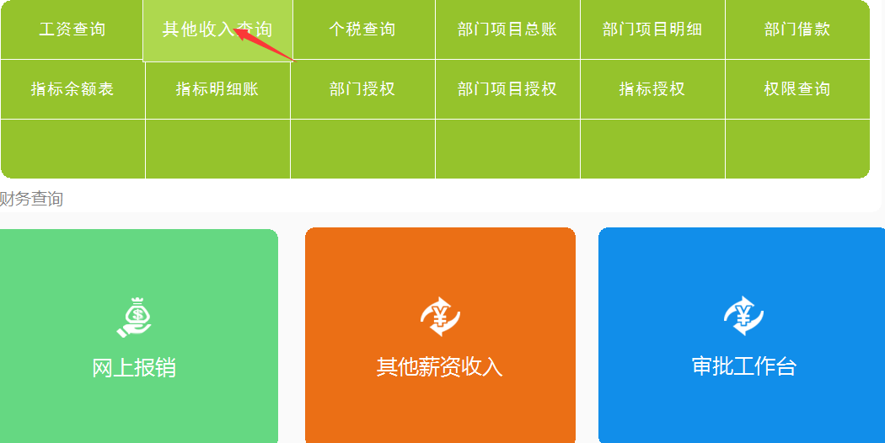选择相应的时间节点，可以查询对应的其他收入。（除工资薪金以外的各类监考费）

个税查询
点击“用友软件大众版”，填写用户名、密码（初始密码“1”）、验证码，登录后选择“财务查询”模块，点击“个税查询”，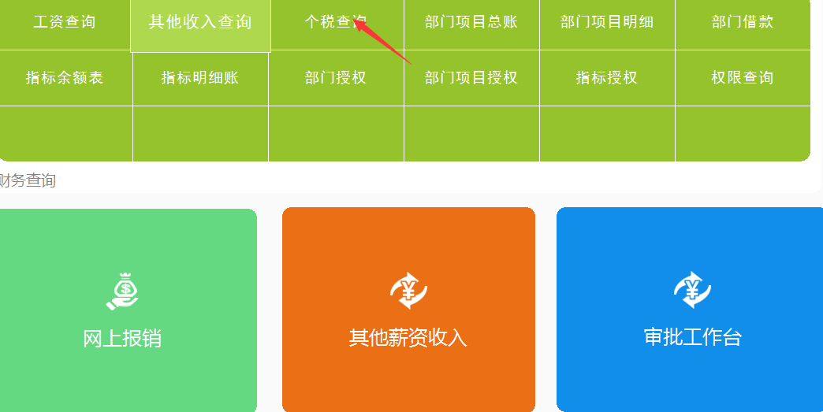可以查询本人的各类保险个人扣除部分、六项免税扣除、扣税收入、当月工资收入合计税。

